《数据库原理与应用》期末复习大纲
总体要求
对于概念，要求理解概念的含义，能够进行举例（包括正例、反例），遇到具体的事例可以利用概念进行判定，是与否，该如何改动等等。
概念不要求默写课本原文（推导、证明等需要用严谨描述的场合除外），可以用自己的语言进行总结。
查询语句的书写要准确，如果有错误，根据将其改正为正确代码的改进难度进行扣分（正确代码不止一种，以和作答思路相近的为基准）。
语句大小写不要求。
各种对象的命名方面，可以使用中文或英文，均可，但要求能够正确表达其含义，对于命名错误或者混乱的，酌情扣分。一般情况下不建议中英文混用。
ER图的绘制，要求图形、线条准确，文字说明合理，图面布局适当。

试卷题型以及分值
考试时间：120分钟
题型：
一、单项选择，2分×10题=20分
二、填空，2分×5题=10分
三、简答，5分×5题=25分
四、编程（SQL查询），6分×5题=30分
五、数据库设计，15分

§1 绪论

概念
- 数据库：长期储存在计算机内、有组织的、可共享的大量数据集合。
- 数据库系统：指在计算机系统中引入数据库后的系统构成。在不引起混淆的情况下常常把数据库系统简称为数据库。
- 数据库管理系统：位于用户与操作系统之间的一层数据管理软件。

数据管理技术的发展阶段
- 人工管理阶段
  - 数据不保存
  - 应用程序管理数据
  - 数据不共享
  - 数据不具有独立性
- 文件系统阶段
  - 数据可以长期保存
  - 由文件系统管理数据
  - 数据共享性差，冗余度大
  - 数据独立性差
- 数据库系统阶段
  - 数据结构化
  - 数据的共享性高，冗余度低且易扩充
  - 数据独立性高（物理独立性、逻辑独立性）
  - 数据由数据库管理系统统一管理和控制

数据模型的组成要素
- 数据结构：描述数据库的组成对象以及对象之间的联系
- 数据操作：对数据库中各种对象（型）的实例（值）允许执行的操作及有关的操作规则
- 数据的约束条件：一组完整性规则的集合
完整性规则是给定的数据模型中数据及其联系所具有的制约和储存规则，用以限定符合数据模型的数据库状态以及状态的变化，以保证数据的正确、有效、相容。

概念模型的含义，涉及词汇等
- 含义：也称信息模型，它是按用户的观点来对数据和信息建模，用于数据库设计。
- 涉及词汇
  - 实体：客观存在并可相互区别的事物称为实体。可以是具体的人、事、物或抽象的概念。
  - 属性：实体所具有的某一特性称为属性。一个实体可以由若干个属性来刻画。
  - 码：唯一标识实体的属性集称为码。
  - 域：属性的取值范围称为该属性的域。
  - 实体型：用实体名及其属性名集合来抽象和刻画同类实体称为实体型。
  - 实体集：同型实体的集合称为实体集。
  - 联系：现实世界中事物内部以及事物之间的联系在信息世界中反映为实体内部的联系和实体之间的联系

数据库的几种逻辑模型
- 非关系模型：层次模型、网状模型 数据结构：以基本层次联系为基本单位
- 关系模型 数据结构：表
- 面向对象模型 数据结构：对象

数据库系统的特点和组成
- 特点
  - 数据结构化
  - 数据的共享性高，冗余度低且易扩充
  - 数据独立性高（物理独立性、逻辑独立性）
  - 数据由DBMS统一管理和控制
- 组成：数据库、数据库管理系统（及其开发工具）、应用系统、数据库管理员、硬件平台及数据库、软件、人员

数据库系统的三级模式结构，二级映象
- 三级模式结构：三级模式是对数据的三个抽象级别
  - 模式（也称逻辑模式）：全局逻辑结构是数据库的中心与关键
是数据库系统模式结构的中间层
  - 外模式（也称子模式或用户模式）：面向具体的应用程序定义在逻辑模式之上
介于模式与应用之间
  - 内模式（也称存储模式）：依赖于它的全局逻辑结构
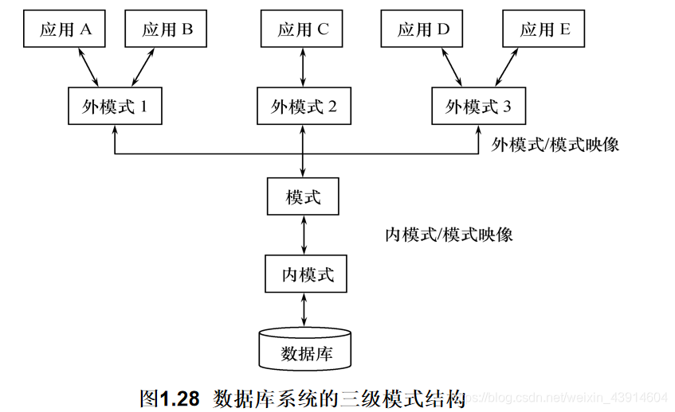
- 二级映像
  - 外模式／模式映像：保证数据的逻辑独立性
  - 模式／内模式映像：模式／内模式映象定义了数据全局逻辑结构与存储结构之间的对应关系。

数据库的数据独立性
- 物理独立性：指用户的应用程序与存储在磁盘上的数据库中数据是相互独立的。当数据的物理存储改变了，应用程序不用改变。
- 逻辑独立性：指用户的应用程序与数据库的逻辑结构是相互独立的。数据的逻辑结构改变了，用户程序也可以不变。

§2 关系数据库

关系以及相关概念
- 关系：笛卡尔积D1×D2×…×Dn的子集叫作在域D1，D2，…，Dn上的关系，表示为：
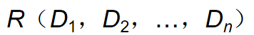
R：关系名
n：关系的目或度（Degree）
- 域：一组具有相同数据类型的值的集合。
- 笛卡尔积：给定一组域D1，D2，…，Dn，这些域中可以有相同的。
D1，D2，…，Dn的笛卡尔积为：
所有域的所有取值的一个组合
- 元组：笛卡尔积中每一个元素（d1，d2，…，dn）叫作一个n元组，简称元组。
- 属性：关系中不同列可以对应相同的域;为了加以区分，必须对每列起一个名字，称为属性。
- 分量：笛卡尔积元素（d1，d2，…，dn）中的每一个值di叫作一个分量
- 目：
- 度：
- 码
  - 候选码：若关系中的某一属性组的值能唯一地标识一个元组，则称该属性组为候选码。
  - 全码：关系模式的所有属性组是这个关系模式的候选码，称为全码。
  - 主码：若一个关系有多个候选码，则选定其中一个为主码。

关系的三种类型（基本表、查询表、视图表）
- 基本表：实际存在的表，是实际存储数据的逻辑表示。
- 查询表：查询结果对应的表。
- 视图表：由基本表或其他视图表导出的表，是虚表，不对应实际存储的数据。

关系的性质（基本关系/二维表的性质）
- 列是同质的（Homogeneous）;
- 不同的列可出自同一个域,其中的每一列称为一个属性,不同的属性要给予不同的属性名;
- 列的顺序无所谓，列的次序可以任意交换;
- 任意两个元组的候选码不能相同;
- 行的顺序无所谓，行的次序可以任意交换;
- 分量必须取原子值,这是规范条件中最基本的一条。

关系与关系模式
- 关系模式
  - 对关系的描述；
  - 静态的、稳定的。
- 关系
  - 关系模式在某一时刻的状态或内容；
  - 动态的、随时间不断变化的。
- 关系模式和关系往往统称为关系，通过上下文加以区别。

关系模式的表达
- 关系模式可以形式化地表示为：R（U，D，DOM，F）
  - R：关系名
  - U：组成该关系的属性名集合
  - D：属性组U中属性所来自的域
  - DOM：属性向域的映象集合
  - F：属性间的数据依赖关系集合
- 关系模式通常可以简记为：R(U)或R(A1，A2，…，An)
  - R：关系名
  - A1，A2，…，An：属性名
注：域名及属性向域的映象常常直接说明为属性的类型、长度

关系运算：集合运算、专门的关系运算★
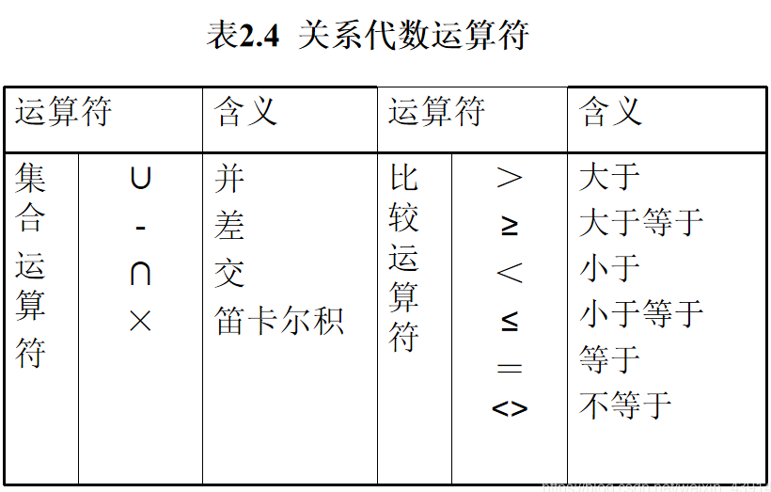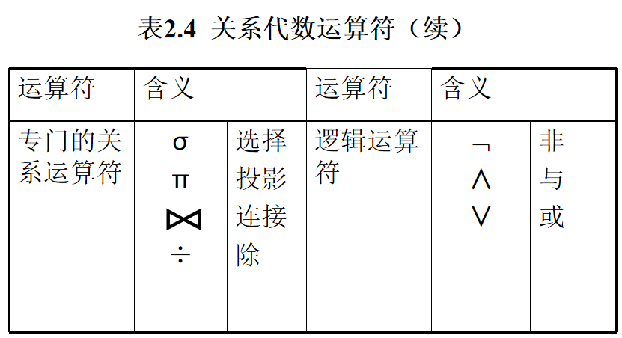
- 集合运算
  - 并
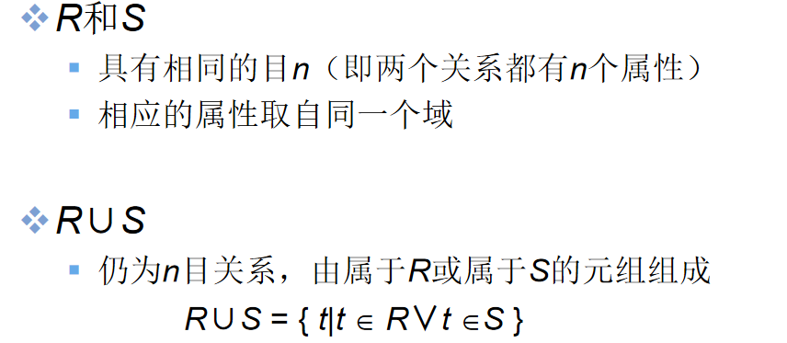
  - 差
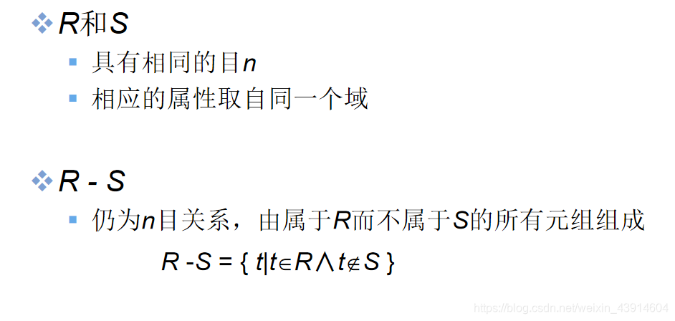
  - 交
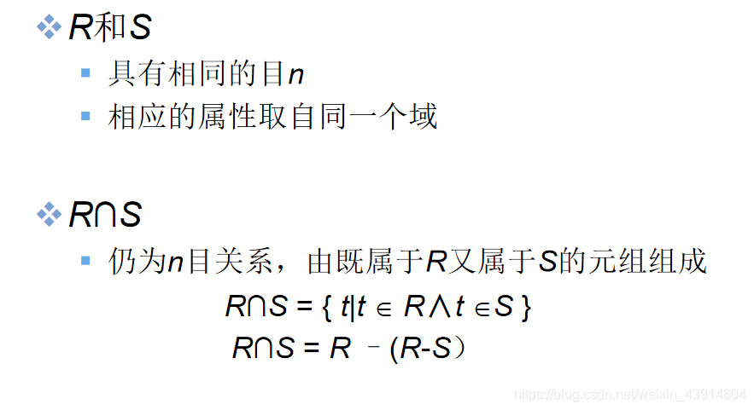
  - 广义笛卡尔积
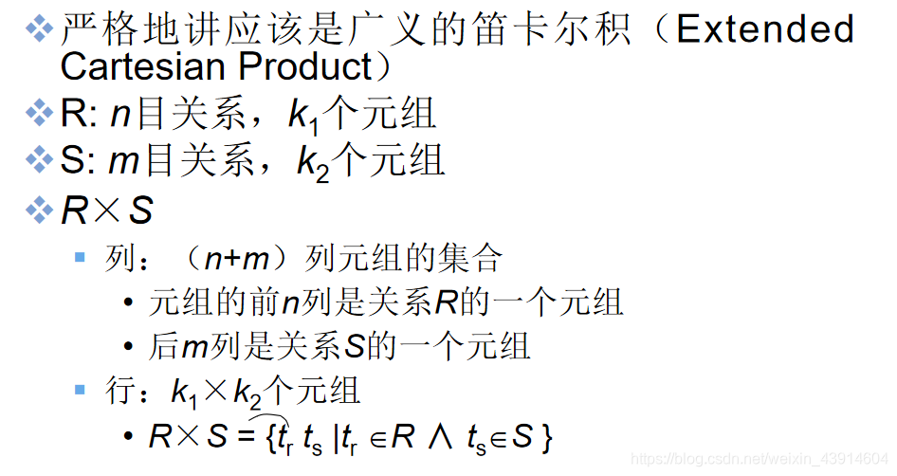
- 专门的关系运算
  - 表示记号
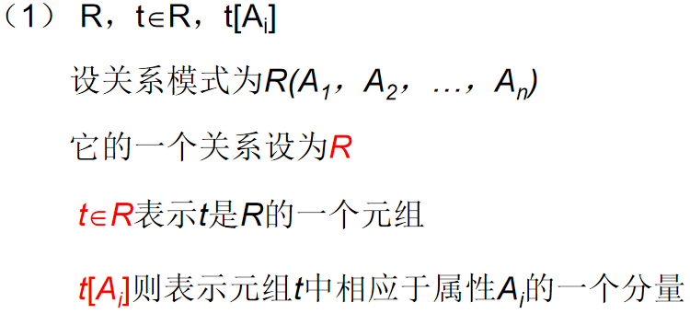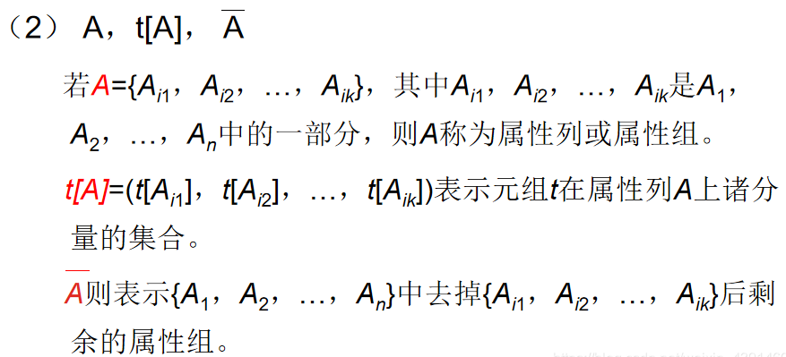
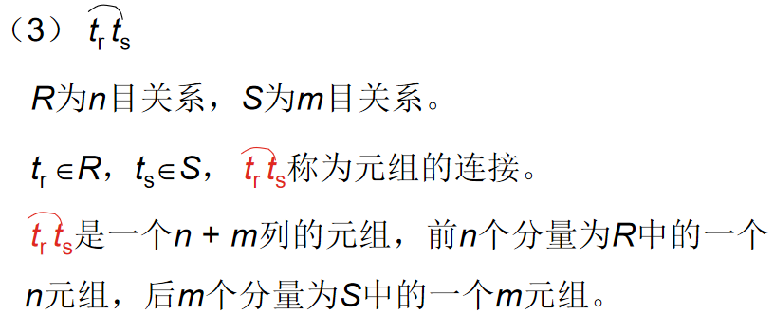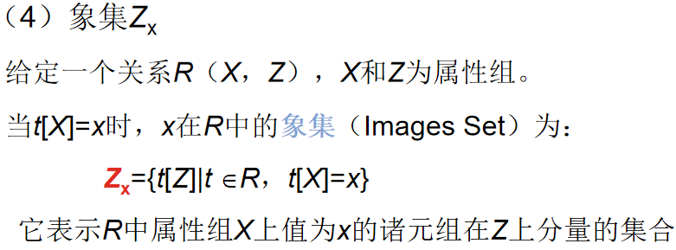
  - 选择
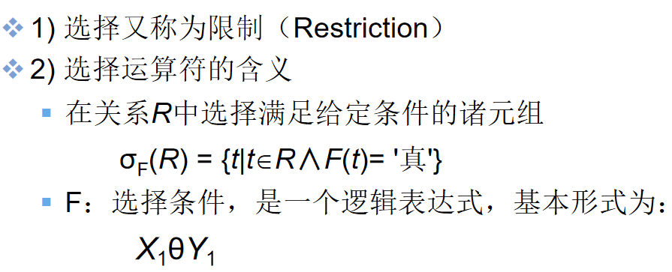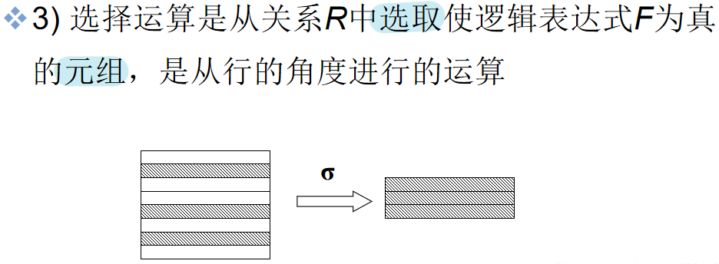
  - 投影
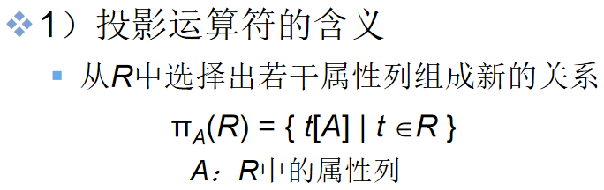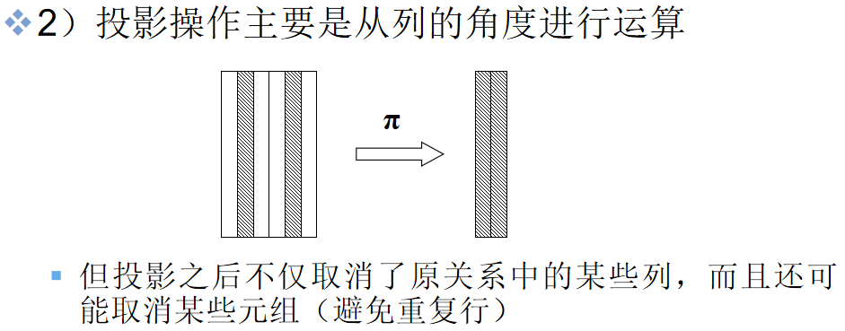
  - 连接
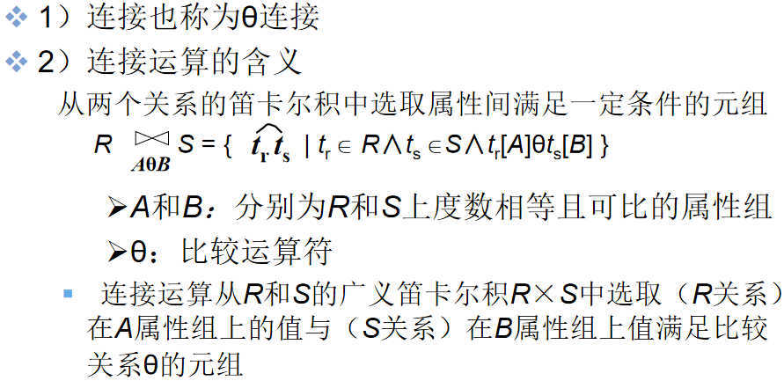
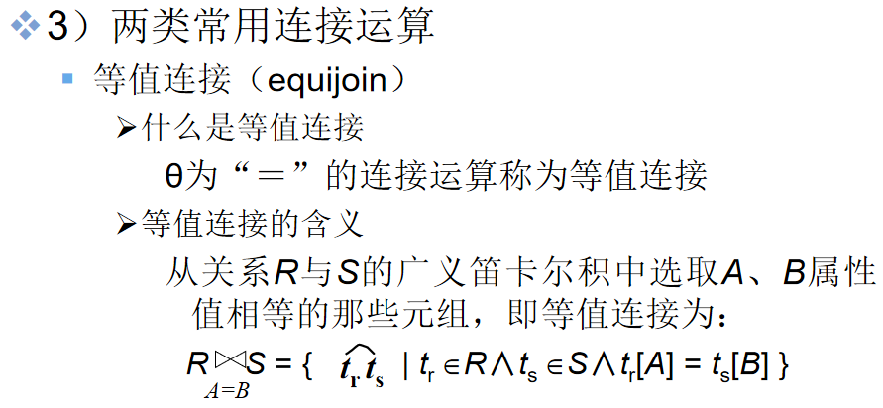
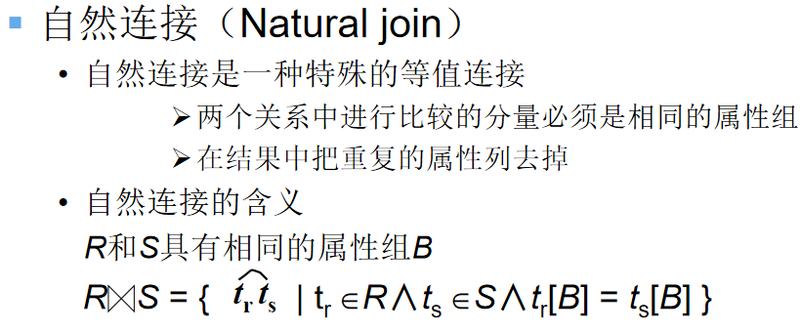
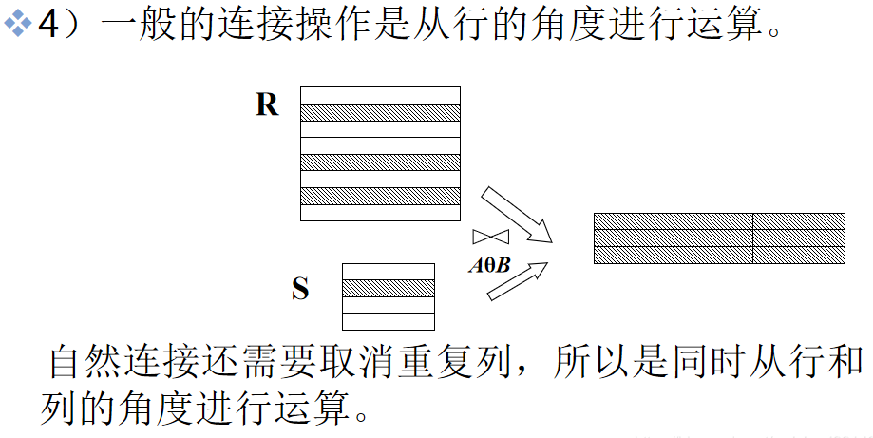
左连接，右连接，外连接
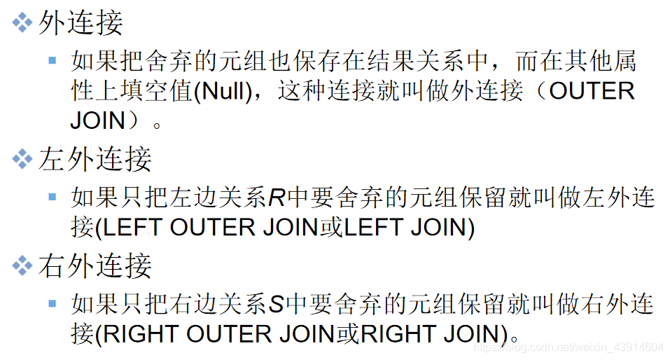
  - 除
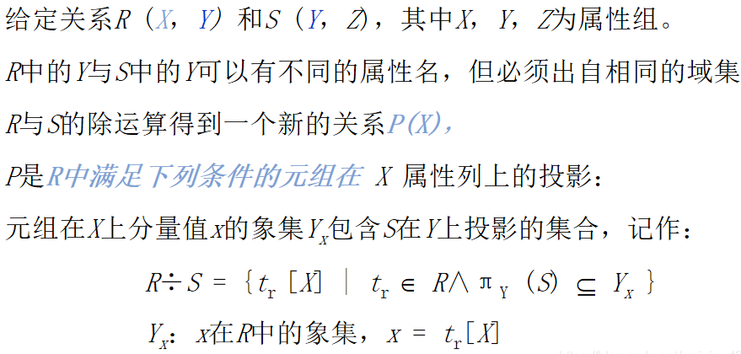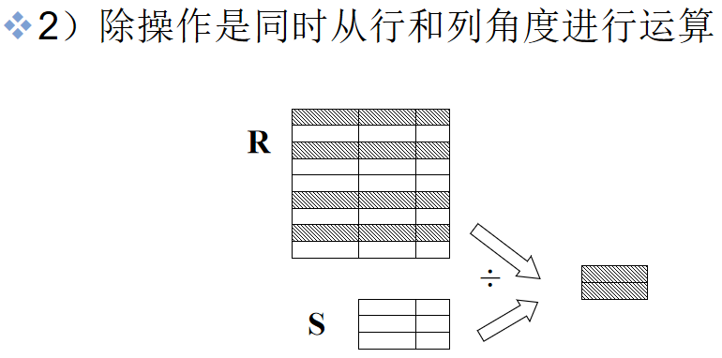

能够进行关系表达式和SQL查询的相互转换
- ：SELECT * FROM table WHERE column1 > 5
- ：SELECT column1, column2 FROM table
- ：SELECT * FROM table1 JOIN table2 ON table1.column = table2.column

除
SELECT A.X FROM A WHERE NOT EXISTS(
SELECT * FROM B WHERE NOT EXISTS (
SELECT * FROM A AS A_inner WHERE A_inner.X = A.X AND A_inner.Y = B.Y ) );
- ：
SELECT*FROM 表1 WHERE<条件>AND NOT EXISTS(SELECT*FROM 表2 WHERE<条件>)
- ：SELECT*FROM 表1UNION SELECT*FROM 表2
- ：SELECT * FROM 表1,表2

关系的三种完整性
- 实体完整性：若属性A是基本关系R的主属性，则属性A不能取空值
- 参照完整性：关系间的引用
- 用户定义的完整性：针对某一具体关系数据库的约束条件，反映某一具体应用所涉及的数据必须满足的语义要求

§3 SQL语言

SQL的概念、全称、发展，SQL的特点，SQL语句的分类（四种）

SQL发展历程
1970年，美国IBM研究中心的E.F.Codd连续发表多篇论文，提出关系模型。
1972年，IBM公司开始研制实验型关系数据库管理系统SYSTEMR，配制的查询语言称为SQUARE(Specifying Queries As Relational Expression)语言，在语言中使用了较多的数学符号。
1974年，Boyce和Chamberlin把SQUARE修改为SEQUEL(Structured English QUEry Language)语言。
后来SEQUEL简称为SQL(Structured Query Language)，即“结构式查询语言”，SQL的发音仍为“sequel”。现在SQL已经成为一个标准。

SQL特点
  - 综合统一
  - 高度非过程化
  - 面向集合的操作方式
  - 以同一种语法结构提供两种使用方法
  - 语言简洁，易学易用

SQL语句的分类
  - 数据定义语言，用来定义数据库对象：库、表、列等；
  - ，用来定义数据库记录（数据）；
  - 言，用来定义访问权限和安全级别；
  - 询语言，用来查询记录（数据）

数据库的创建、删除语句（SQL Server的语句，不是课本中的）

创建：CREATE DATABASE [IF NOT EXISTS] 库名

删除：DROP DATABASE [IF EXISTS] 库名

基本表的创建、删除语句（语法、书写、数据类型、约束书写）

创建：CREATE TABLE <表名>(
<列名> <数据类型>[ <列级完整性约束条件> ]
[，<列名> <数据类型>[ <列级完整性约束条件>] ]………
[，<表级完整性约束条件> ] )

删除：DROP TABLE 表名
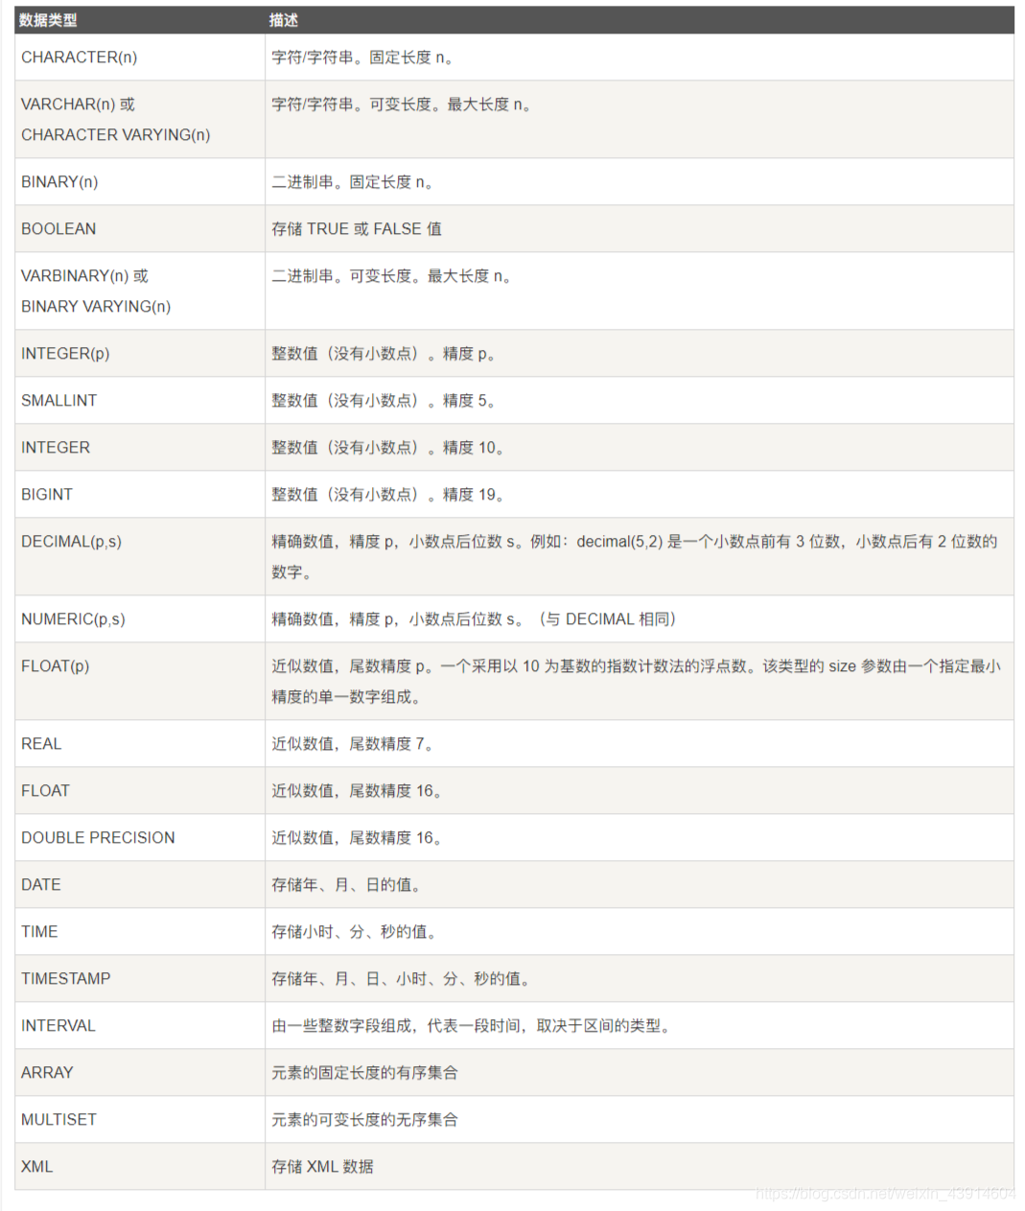

索引的概念、作用、优点和缺点

索引概念：对数据库表中一列或多列的值进行排序的一种数据结构，使用索引可快速访问数据库表中的特定信息。

作用：加快查询速度
- 优点
  - 极大地提高了在数据库中获取所需信息的速度。
  - 提高了服务器处理相关搜索请求的效率。
- 缺点
  - 创建索引和维护索引要耗费时间,这种时间随着数据量的增加而增加。
  - 索引需要占物理空间,除了数据表占数据空间之外,每一个索引还要占一定的物理空间,如果要建立聚簇索引,那么需要的空间就会更大。
  - 当对表中的数据进行增加、删除和修改的时候,索引也要动态地维护,这样就降低了数据的维护速度。

单表查询（指定列、计算列、消除重复行、条件查询等）★
- 指定列：SELECT Sno,Sname FROM Student;
- 全部列：在SELECT关键字后面列出所有列名 ，将<目标列表达式>指定为 *
- 计算列：SELECT子句的<目标列表达式>可以为：算术表达式、字符串、常量函数、列别名，例：
查全体学生的姓名及其出生年份。这里假定目前年份是2004年。
SELECT Sname,2004-Sage FROM Student;
- 消除重复行：查询选修了课程的学生学号。指定DISTINCT关键词，去掉表中重复的行：
SELECT DISTINCT Sno FROM SC;
- 条件查询
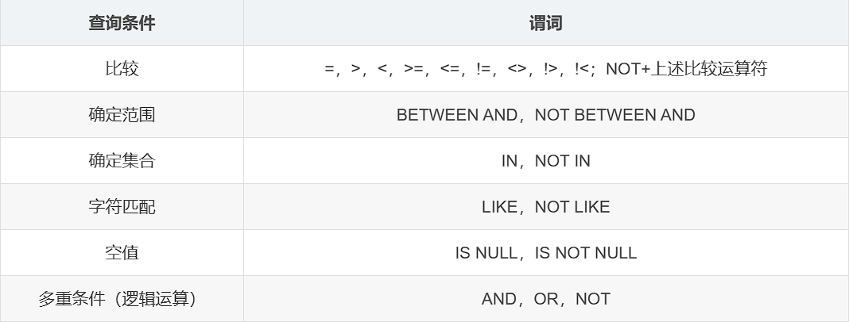

分组查询（聚集函数、分组、HAVING筛选）★
- 聚集函数
  - 计数
COUNT（[DISTINCT|ALL] *）
COUNT（[DISTINCT|ALL] <列名>）
  - 计算总和
SUM（[DISTINCT|ALL] <列名>）
  - 计算平均值
AVG（[DISTINCT|ALL] <列名>）
  - 最大最小值
MAX（[DISTINCT|ALL] <列名>）
MIN（[DISTINCT|ALL] <列名>）
例：查询选修2号课程的学生最高分数。
SELECT MAX(Grade)FROM SCWHERE Cno= '2';
- 分组：GROUP BY语句，例：求各个课程号及相应的选课人数。
SELECT Cno,COUNT(Sno)FROM SCGROUP BY Cno;
- HAVING筛选：作用于组，从中选择满足条件的组。
查询选修了2门以上课程的学生学号。
SELECT SnoFROM SCGROUP BY SnoHAVING COUNT(*) >2;
WHERE子句作用于基表或视图，从中选择满足条件的元组

连接查询（内连接、左右全外连接、多表连接）★
- 一般格式
[<表名1>.]<列名1> <比较运算符> [<表名2>.]<列名2>
[<表名1>.]<列名1> BETWEEN [<表名2>.]<列名2> AND [<表名2>.]<列名3>
- INNER JOIN (JOIN)//内连接：关键字在表中存在至少一个匹配时返回行。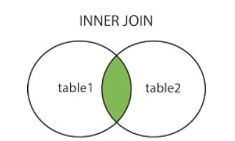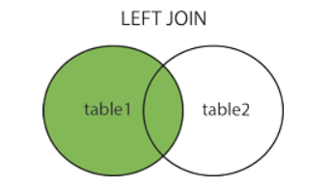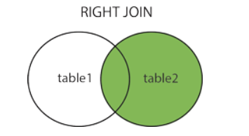
- LEFT JOIN (LEFT OUTER JOIN)//左外连接：关键字从左表（table1）返回所有的行，即使右表（table2）中没有匹配。如果右表中没有匹配，则结果为 NULL。

- RIGHT JOIN (RIGHT OUTER JOIN)//右外连接：关键字从右表（table2）返回所有的行，即使左表（table1）中没有匹配。如果左表中没有匹配，则结果为 NULL。
- 多表连接：查询每个学生的学号、姓名、选修的课程名及成绩。
SELECT Student.Sno， Sname ， Cname ， Grade
FROM Student，SC，Course
WHERE Student.Sno = SC.Sno
and SC.Cno = Course.Cno ；
- 复合条件连接：WHERE子句中含多个连接条件，例：
查询选修2号课程且成绩在88分以上的所有学生
SELECT Student.Sno, Sname
FROM Student,SC
WHERE Student.Sno = SC.Sno AND
SC.Cno= '2' AND SC.Grade > 88;

嵌套查询（IN子查询、ANY/ALL子查询，单值子查询，EXISTS子查询，子表查询），相关与不相关（无关）子查询★
- IN子查询：查询与“刘晨”在同一个系学习的学生。
SELECT Sno,Sname,Sdept FROM Student WHERE Sdept IN (SELECT Sdept FROM Student WHERE Sname= '刘晨');
- ANY/ALL子查询：①ANY：任意一个值②ALL：所有值
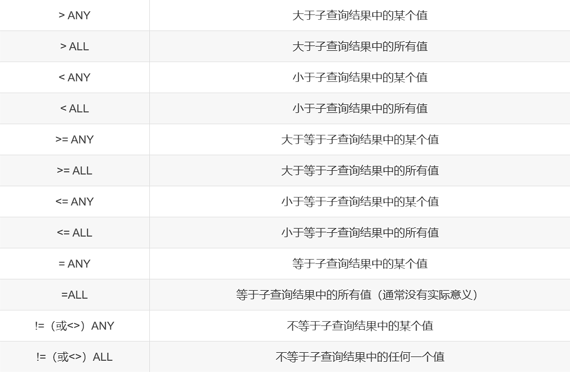
例：查询其他系中比计算机科学某一学生年龄小的学生姓名和年龄
SELECT Sname,Sage
FROM Student
WHERE Sage < ANY (SELECT Sage
FROM Student
WHERE Sdept= 'CS')
AND Sdept <> 'CS' ;
- 单值子查询//标量子查询：子查询的返回值必须只有一行记录，而且只能有一个列。(常带有比较运算符)
- EXISTS子查询
  - 存在量词 ∃
  - 带有EXISTS谓词的子查询不返回任何数据，只产生逻辑真值“true”或逻辑假值“false”。
    - 若内层查询结果非空，则外层的WHERE子句返回真值
    - 若内层查询结果为空，则外层的WHERE子句返回假值
由EXISTS引出的子查询，其目标列表达式通常都用* ，因为带EXISTS的子查询只返回真值或假值，给出列名无实际意义
例：查询没有选修1号课程的学生姓名。
SELECT Sname FROM Student WHERE NOT EXISTS(SELECT * FROM SC WHERE Sno=Student.Sno AND Cno= '1');
- 子表查询：返回多行多列值的子查询，通常用在FROM子句中，作为一个临时表。例：
SELECT s.name
FROM (SELECT name FROM students WHERE age > 18) AS s;
- 相关与不相关（无关）子查询
  - 相关子查询：子查询的查询条件依赖于父查询
  - 不相关（无关）子查询：子查询的查询条件不依赖于父查询

集合查询（UNION）
- 并操作UNION，例
SELECT *
FROM Student
WHERE Sdept= 'CS'
UNION SELECT *
FROM Student
WHERE Sage<=19;
UNION：将多个查询结果合并起来时，系统自动去掉重复元组。
UNION ALL：将多个查询结果合并起来时，保留重复元组
- 交操作INTERSECT，例
查询计算机科学系的学生与年龄不大于19岁的学生的交集
SELECT *FROM StudentWHERE Sdept='CS' INTERSECTSELECT *FROM StudentWHERE Sage<=19;
- 差操作EXCEPT，例
查询计算机科学系的学生与年龄不大于19岁的学生的差集。
SELECT *FROM StudentWHERE Sdept='CS'EXCEPTSELECT *FROM StudentWHERE Sage <=19;
参加集合操作的各查询结果的列数必须相同；对应项的数据类型也必须相同

数据更新（插入、删除、更新）语句
- 插入语句
  - 插入元组：VALUES子句提供的值必须与INTO子句匹配
INSERT INTO <表名> [(<属性列1>[，<属性列2 >…)] VALUES (<常量1> [，<常量2>] … )
  - 插入子查询结果：SELECT子句目标列必须与INTO子句匹配
INSERT INTO <表名> [(<属性列1> [，<属性列2>… )] 子查询；
- 删除语句
  - 删除某一个元组的值
DELETE FROM Student WHERE Sno= '200215128';
  - 删除多个元组的值
删除所有的学生选课记录。
DELETE
FROM SC；
  - 带子查询的删除语句
删除计算机科学系所有学生的选课记录。
DELETE FROM SC WHERE 'CS'=( SELECT Sdept FROM Student WHERE Student.Sno=SC.Sno );
- 更新（修改）语句：UPDATE <表名> SET <列名>=<表达式>[，<列名>=<表达式>]… [WHERE <条件>];
  - 修改某一个元组的值
例：将学生201215121的年龄改为22岁
UPDATE StudentSET Sage=22WHERE Sno='201215121';
  - 修改多个元组的值
例：UPDATE StudentSET Sage= Sage+1;
  - 带子查询的修改语句
例：将计算机科学系全体学生的成绩置零。
UPDATE SCSET Grade=0WHERE 'CS'=(
SELECT Sdept
FROM Student
WHERE Student.Sno = SC.Sno
);

视图概念，视图的创建，视图的查询
- 视图概念（待定）：是从一个或多个表导出的虚拟的表，其内容由查询定义。具有普通表的结构，但是不实现数据存储。
- 创建：CREATE VIEW <视图名> [(<列名> [，<列名>]…)] AS <子查询> [WITH CHECK OPTION]；
子查询不允许含有ORDER BY子句和DISTINCT短语
- 查询-视图消解法（待定），例：
在信息系学生的视图中找出年龄小于等于20岁的学生。
SELECT Sno，Sage FROM Student WHERE Sdept= 'IS' AND Sage<=20；

§4 数据库安全性

安全性概念（待定）

安全性的目的
- 问题的提出
  - 数据库的一大特点是数据可以共享
  - 数据共享必然带来数据库的安全性问题
  - 数据库系统中的数据共享不能是无条件的共享
- 非法使用数据库的情况
  - 编写合法程序绕过DBMS及其授权机制（黑客等）
  - 直接或编写应用程序执行非授权操作（黑客等）
  - 通过多次合法查询数据库从中推导出一些保密数据（黑客等）

三类安全性问题
技术安全类、管理安全类、政策法律类

安全标准（知道等级划分名称）
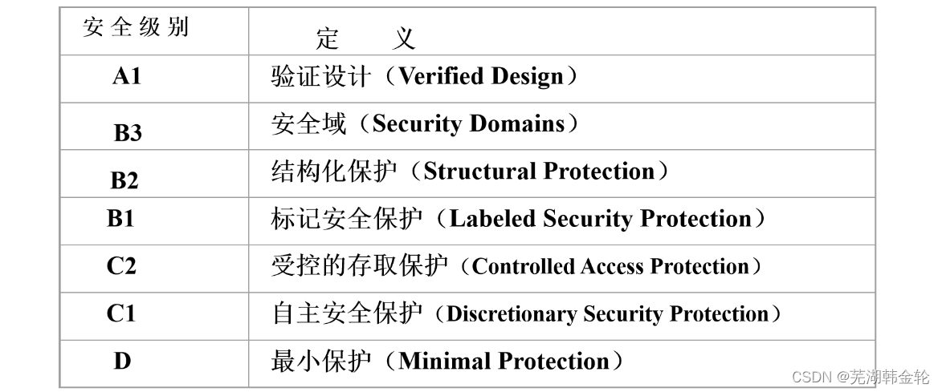

SQL Server的三层安全机制（待定）
- 服务器安全性
用户登录SQL Server必须通过身份验证，服务区安全性建立在控制服务器登录名和密码的基础上。
- 数据库安全性
用户要对某一数据库进行操作，必须是该数据库的用户或数据库角色的成员。
- 数据库对象安全性
用户要访问数据库里的某一对象，必须事先由数据库拥有者赋予该用户访问某一对象的权限。

角色在安全管理中的作用
简化授权的过程
§5 数据库完整性

完整性概念，完整性和安全性区别
- 数据库完整性：数据的正确性和相容性。
  - 数据的正确性：数据是符合现实世界语义、反映当前实际状况的。比如说人类的性别，只能是男和女。
  - 数据的相容性：数据库同一对象在不同关系表中的数据是符合逻辑的。比如说年龄一般都在1-100岁，当然也有超过一百岁的，反正没有两百岁，三百岁成仙的人类。

DBMS在完整性方面锁提供的功能

三种完整性的定义、检查方式、违约处理（尤其是外键的），六种约束
- 实体完整性
  - 定义
    - 关系模型的实体完整性：CREATE TABLE中用PRIMARY KEY定义
    - 单属性构成的码有两种说明方法
      - 定义为列级约束条件
      - 定义为表级约束条件
    - 对多个属性构成的码只有一种说明方法
      - 定义为表级约束条件
  - 检查方式
    - 插入或对主码列进行更新操作时，RDBMS按照实体完整性规则自动进行检查。包括：
      - 检查主码值是否唯一，如果不唯一则拒绝插入或修改
      - 检查主码的各个属性是否为空，只要有一个为空就拒绝插入或修改
- 检查记录中主码值是否唯一的一种方法是进行全表扫描
  - 全表扫描是十分耗时的。为了避免对基本表进行全表扫描，关系数据库管理系统一般 都在主码上自动建立一个索引，如图5.2的B+树索引，通过索引查找基本表中是否已经存在新的主码值将大大提高效率。
  - 例如，如果新插入记录的主码值是25，通过主码索引，从B+树的根结点开始查找，只要读取三个结点就可以知道该主码值已经存在，所以不能插入这条记录。这三个结点是根结点(51)、中间结点(1230)和叶结点(15 20 25)。
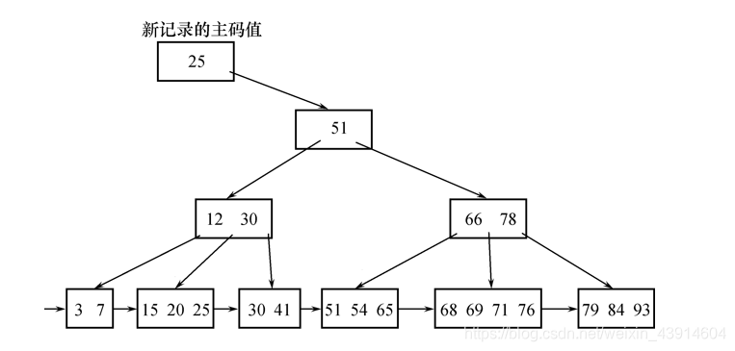
  - 违约处理
执行No Action操作，拒绝执行
- 参照完整性
  - 定义
    - 在CREATE TABLE中用FOREIGN KEY短语定义哪些列为外码
    - 用REFERENCES短语指明这些外码参照哪些表的主码
  - 检查方式和违约处理
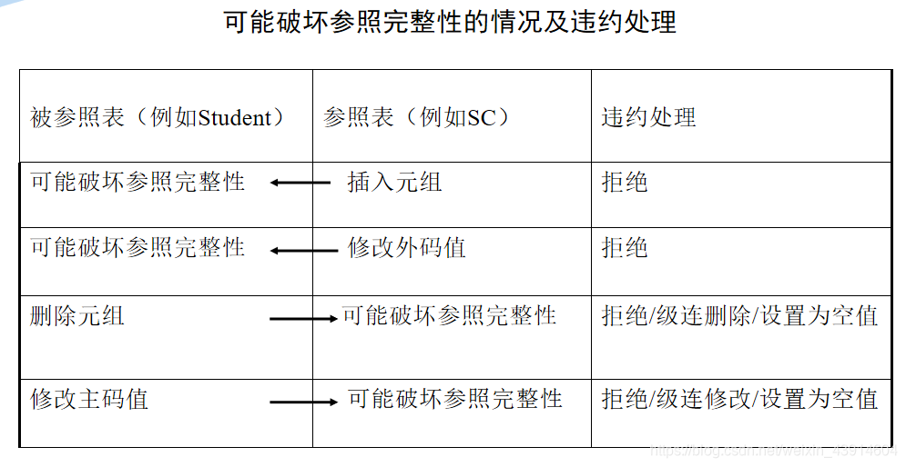
    - 拒绝(NO ACTION)执行：默认策略
    - 级联(CASCADE)操作
    - 设置为空值（SET-NULL）：对于参照完整性，除了应该定义外码，还应定义外码列是否允许空值
- 用户定义的完整性
  - 定义
    - 用户定义的完整性就是针对某一具体应用的数据必须满足的语义要求
    - RDBMS提供，而不必由应用程序承担
  - 属性上的约束条件
    - CREATE TABLE时定义
      - 列值非空（NOT NULL）
      - 列值唯一（UNIQUE）
      - 检查列值是否满足一个布尔表达式（CHECK）
    - 属性上的约束条件检查和处理
      - 插入元组或修改属性的值时，RDBMS检查属性上的约束条件是否被满足
      - 如果不满足则操作被拒绝执行
  - 元组上的约束条件
    - 定义
      - 在CREATE TABLE时可以用CHECK短语定义元组上的约束条件，即元组级的限制
      - 同属性值限制相比，元组级的限制可以设置不同属性之间的取值的相互约束条件
    - 元组上的约束条件检查和违约处理
      - 插入元组或修改属性的值时，RDBMS检查元组上的约束条件是否被满足
      - 如果不满足则操作被拒绝执行

触发器概念（知道是程序，绑定在某个表上，什么时候被触发执行）
- 触发器（Trigger）：用户定义在关系表上的一类由事件驱动的特殊过程
- CREATE TRIGGER语法格式:
CREATE TRIGGER <触发器名>
{BEFORE | AFTER} <触发事件> ON <表名>
FOR EACH {ROW | STATEMENT}
［WHEN <触发条件>］
<触发动作体>
- 触发器执行
  - 触发器的执行，是由触发事件激活的，并由数据库服务器自动执行
  - 一个数据表上可能定义了多个触发器
  - 同一个表上的多个触发器激活时遵循如下的执行顺序：
    - 执行该表上的BEFORE触发器；
    - 激活触发器的SQL语句；
    - 执行该表上的AFTER触发器。
例：执行修改某个教师工资的SQL语句，激活上述定义的触发器。
UPDATE Teacher SET Sal=800 WHERE Ename='王五';
执行顺序是：
执行触发器Insert_Or_Update_Sal
执行SQL语句“UPDATE Teacher SET Sal=800 WHERE Ename='王五';”
执行触发器Insert_Sal；
执行触发器Update_Sal

§6 关系数据理论
“不好”的关系模式可能引发的问题
函数依赖以及相关概念
码以及相关概念
各级范式的名称、作用、判定依据、违反处理方法等
要求能够针对案例进行处理

§7 数据库设计

数据库设计的定义、目的，数据库设计的特点

数据库设计的几个阶段，各自的任务，各个阶段的成果

概念结构设计的四种方法，数据的三类抽象

概念模型向逻辑模型的转换，尤其是多对多联系的处理

能够结合案例，进行数据库分析和设计★
结合具体情况灵活处理，此处不表。

E-R图的分析和绘制★
例：
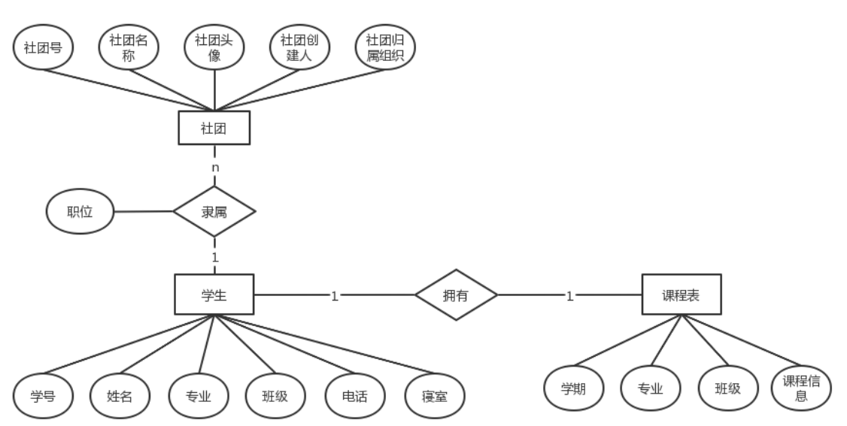
- 概念
  - 矩形框：表示实体，在框中记入实体名。
  - 菱形框：表示联系，在框中记入联系名。
  - 椭圆形框：表示实体或联系的属性，将属性名记入框中。对于主属性名，则在其名称下划一下划线。
  - 连线：实体与属性之间；实体与联系之间；联系与属性之间用直线相连，并在直线上标注联系的类型。（对于一对一联系，要在两个实体连线方向各写1； 对于一对多联系，要在一的一方写1，多的一方写N；对于多对多关系，则要在两个实体连线方向各写N，M。)
  - 主键：是唯一的，一张表中只能有一个主键，也就是唯一标志符和身份证一样可以准确的查到相对应的数据。（如E-R图中 学生这个实体中的属性有学号、姓名 、专业、班级 、电话、寝室选择主键时，学号可以唯一标识这门课所以把学号设为主键）
  - 外键：主要是用来关联，产生两个表的关系。（如E-R中 “隶属”这个联系连接“社团”和“学生”有自己的属性，同时通过外键“学号”和“社团号”使得两个表产生联系 ）
- 主键和外键的区别是：
  - 数据库中设置为主键后，不能为空（null）,不能重复，外键是另一个表的主键，可以重复。
  - 主键是为了更加安全的保护数据，而外键是为了产生关系。
  - 主键是唯一的（一个表中只可以设置一个），而外键是可以设置很多个。
- 绘制过程（方法论，无需背诵）
  - 确定所有的实体集合；
  - 选择实体集应包含的属性；
  - 确定实体集之间的联系；
  - 确定实体集的关键字，用下划线在属性上表明关键字的属性组合；
  - 确定联系的类型，在用线将表示联系的菱形框联系到实体集时，在线旁注明是1或n来表示联系的类型。

关系模式的三种常见存取方式

§8 数据库编程
了解数据库编程的概念

§9 关系查询处理和查询优化
DBMS处理和执行查询的几个步骤

§10 事务和恢复技术
事务的概念，事务的ACID特性

§11 并发控制
并发执行的概念
数据库并发控制的目的
并发操作可能带来的三种数据不一致性
封锁的概念，锁的类型（排它锁、共享锁）
死锁的概念，死锁的检测，死锁的预防，死锁的解除
可串行化调度、两段锁协议、封锁的粒度等概念

